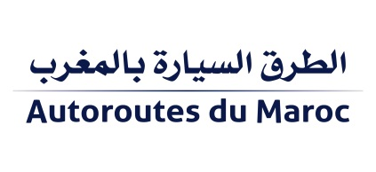

بـــــــلاغ

الشركة الوطنية للطرق السيارة بالمغرب تفعل آخر التوصيات لمواجهة فيروس كورونا المستجد
الرباط 07 ابريل 2020، عقب إعلان وزارات الصحة، والداخلية، والاقتصاد والمالية وإصلاح الإدارة، والصناعة والاستثمار والتجارة، والاقتصاد الأخضر و الرقمي في بلاغ مشترك، عن إلزامية وضع "الكمامات الواقية" بالنسبة لجميع الأشخاص المسموح لهم بالتنقل خارج مقرات السكن، وذلك ابتداء من يومه الثلاثاء سابع أبريل2020 ، اتخذت الشركة الوطنية للطرق السيارة بالمغرب جميع التدابير اللازمة لتنفيذ هذا الإجراء الجديد.
هكذا، وابتداءً من اليوم التالي لصدورالبلاغ، زودت الشركة الوطنية للطرق السيارة بالمغرب موظفيها المضطرين للتنقل لمكان العمل بالكمامات الواقية .كما أمدت منظومتها (écosystème) المكونة من المقاولات الخاصة المكلفة بخدمات الاستغلال المُفَوَّضة وكذا تلك العاملة في قطاع البناء والأشغال العمومية المكلفة بأشغال الصيانة وإنجاز مشاريع البنية التحتية، بمخزون كاف من الكمامات الواقية من أجل تزويد مستخدميها.
ﻭ ﺘﻨﺩﺭﺝ هذه العملية في إطار الآلية التي وضعتها الشركة الوطنية للطرق السيارة، منذ بداية أزمة فيروس كورونا المستجد، لضمان استمرارية خدماتها، مع الحفاظ على صحة زبناءها مستعملي الطريق السيار، وموظفيها، ومنظومتها وفقا لتوصيات الجهات المختصة.

الاتصال الصحفي: elouafi.sabah@adm.co.ma

